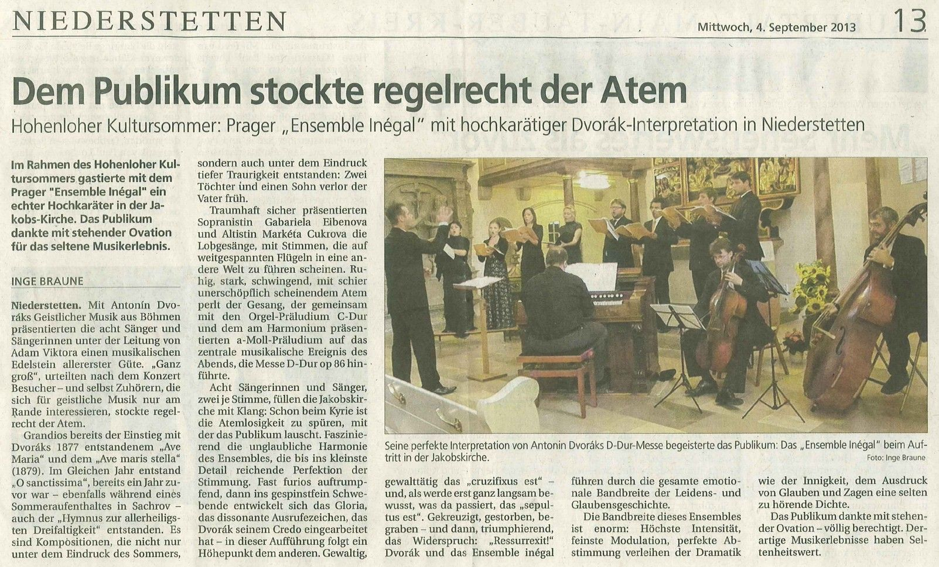
ENSEMBLE INÉGAL: Aufführung von Dvoraks Messe D-Dur – zwei Konzerte im Rahmen von Hohenloher Kultursommer am 31.8. und 1.9.2013

